УПРАВЛЕНИЕ
ОБРАЗОВАНИЯ АДМИНИСТРАЦИИ
СЕРГИЕВО-ПОСАДСКОГО РАЙОНА
МОСКОВСКОЙ ОБЛАСТИ
МУНИИПАЛЬНОЕ БЮДЖЕТНОЕ
ОБЩЕОРАЗОВАТЕЛЬНОЕ УЧРЕЖДЕНИЕ
ХОТЬКОВСКАЯ
ОБЩЕОБРАЗОВАТЕЛЬНАЯ СРЕДНЯЯ ШКОЛА №1
ДОШКОЛЬНОЕ ОТДЕЛЕНИЕ

Литературная гостиная

В подготовительной группе №2

«Путешествие в страну Поэзию»
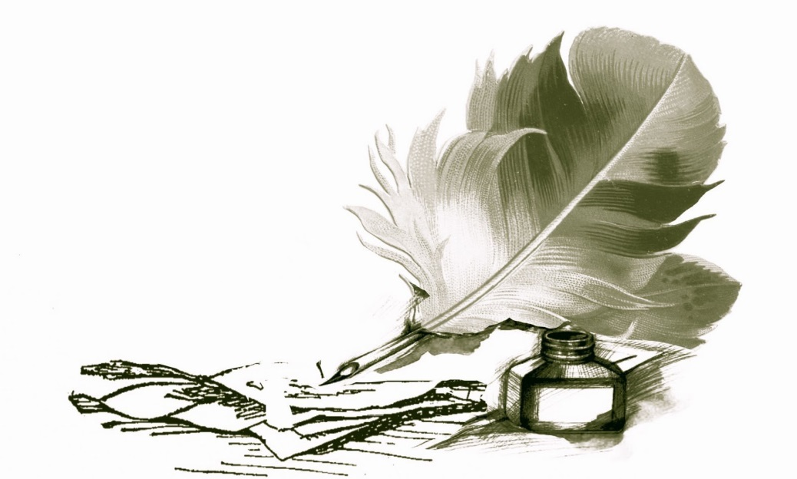

Подготовила воспитатель:
Горончук Татьяна Васильевна

г. Хотьково
2023г.

Подготовительная группа 2

Литературная гостиная

«Путешествие в страну Поэзию»

Цель: Речевое развитие через формирование интереса к художественному слову.
Задачи:
Создать условия для познавательно-речевого развития ребёнка.
Воспитывать положительное эмоциональное отношение к литературным поэтическим произведениям.
Продолжать знакомить детей с творчеством знаменитых русских поэтов, художников и композиторов, воспитывать любовь к поэзии, к родной природе.
Развивать умения чувствовать красоту и выразительность поэтичного слова. Продолжать закреплять знания детей о русской поэзии. Развивать у дошкольников художественно-речевые исполнительские навыки при чтении стихотворений.
Совершенствование звукопроизносительной стороны речи детей.
Привлечение внимания педагогов и родителей к проблеме заучивания стихотворений.
Приобщение детей старшего дошкольного возраста к художественному слову.
Расширять представления детей о характерных признаках весны и её особенностях.
Предварительная работа:
Чтение, анализ и заучивание стихотворений русских поэтов о весне, беседы о весне, рассматривание иллюстраций о весне, прослушивание музыкальных произведений русских композиторов о весне.
Оборудование: экран, проектор, презентация, картины русских художников о весне, портреты писателей, поэтов.
Ход досуга
Воспитатель:
Добрый день! Рада видеть вас всех в нашей литературной гостиной!й. Давайте определим тему нашей встречи. Я прочитаю стихотворение а вы подумайте и постарайтесь ответить в какую страну мы сегодня отправимся путешествовать

Не крутите пестрый глобус,
Не найдете Вы на нем,
Ту страну, к которой в гости
Все сегодня мы пойдем.
Правят в ней писатели, поэты,
И, конечно, книга, много книг:
Умных, добрых, интересных,
С детства хорошо известных.
Вы страну узнали, дети?
Назовите мне ответ!
Путешествие тогда начнется
И скучать Вам не придется!
Дети: Страна Поэзия.

Воспитатель: Верно. Дети, сегодня в нашей литературной гостиной мы с вами совершим путешествие в необычную страну- страну Поэзию. А чтобы наше путешествие было увлекательным и интересным, нам надо взять с собой отличное настроение. Посмотрите друг на друга, улыбнитесь. А теперь потрите свои ладошки. Быстро-быстро. Молодцы! Возьмитесь за руки. Почувствуйте тепло друг друга, тепло сердца и души. Это мы так передаем тепло и доброту друг другу.
Беседа
Воспитатель:
Много лет тому назад в этот день 21 марта было принято решение отмечать Всемирный день поэзии. Сегодня у нас необыкновенный день! Мы будем говорить о ПОЭЗИИ, о стихах. Мы будем читать стихи. Это праздник не только тех, кто пишет стихи, но и тех, кто далёк от стихосложения, но влюблён в поэтическое искусство. Дети, как вы думаете, кто живет в этой прекрасной стране?(поэты) Что делают поэты?( пишут, сочиняют, придумывают)Ребята, я сейчас загадаю вам загадки, попробуйте отгадать. Это и будет пропуском в страну Поэзию!
Загадки.
1.Написал стишок про кошку
Мальчик Вова, мой сосед-
Значит Вова хоть немножко,
Хоть чуть- чуть уже (поэт)
2. Рифмы подбираем,
Ищем вдохновение,
Дружно сочиняем
Мы... (стихотворение)
3. Короткая фраза, где звуки похожи.
Ее мы частенько промолвить не можем.
Тренирует нам дикцию, с рифмой бывает.
Как называется? Кто отгадает? (скороговорка)
4. С Колобком и Бармалеем,
С Золушкой и Златовлаской,
С Белоснежкой и Кощеем
Всех нас познакомит... (сказка)

5. Короткие песенки это, стишки.
Про ладушки, воду иль пирожки,
Про солнышко, мышку или орешки
Нам с детства рассказывают... (потешки)

6. Это поучение
В фольклоре нам встречается.
В этом изречении
Смысл заключается. (пословица)

7. Поможет новое узнать,
Перенесет нас в джунгли мигом.
С ней можно кем угодно стать.
Конечно, это друг наш — ... (книга)

Воспитатель! Молодцы! Посмотрите на экране портреты поэтов. Каких поэтов вы знаете, их произведения? (дети называют поэтов и их произведения)(просмотр презентации.)
Слайд1
Воспитатель: Посмотрите на портрет этого великолепного поэта. Он вам знаком?
Дети: Да. Самуил Яковлевич Маршак.(дети называют несколько произведений, стихов)
Слайд2
Воспитатель: А вот интересная поэтесса Елена Благинина. Все свое творчество, всю свою жизнь, она посвятила поэзии, поэзии для детей. Много стихотворений посвящено самому дорогому, любимому человеку на земле – маме.
Слайд 3
К.И. Чуковский .Все произведения К.И. Чуковского несут добро. Вглядитесь в его лицо. Видите смешинки вокруг его глаз, как его губы расплываются в улыбке. Мы с вами знаем, что добро всегда побеждает зло. Так и в его сказочных стихотворениях. Вспомним их названия. (Дети называют произведения К.И. Чуковского.)
Слайд 4
Воспитатель: Умнички! Следующий поэт очень знаменитый в мире. Это А.С. Пушкин. Жил поэт очень давно. В его времена не было компьютеров, не было ручек и фломастеров. Люди писали письма и стихи пером. А.С. Пушкин восхищался красотой природы. Она отражается в его произведениях, которые читает весь мир. Писал он и для детей. Его произведения нам известны. (Дети называют произведения А.С. Пушкина)
Слайд 5
Агния Львовна Барто. Стихи А.Л. Барто известны нам с самого детства. Когда мы еще сами не умели читать, мы знали их благодаря нашим мамам.
Слайд6
Поэтесса и переводчица Ирина Токмакова подарила миру множество стихов и песен, рассчитанных для детей дошкольного и младшего школьного возраста. Токмакова стала известна миру лишь благодаря своему мужу, отнесшему один из сборников ее стихов в печать.
Слайд 7
Сергей Есенин. Специально для детей поэт не писал, но как интересно читать о животных, природе, временах года. Даже малышам без объяснений понятны строки о капустных грядках, о белой березе и черемухе. Есенин – знаток народного языка и русской души.
Слайд 7
М.Ю. Лермонтов. Среди произведений Лермонтова есть много стихов для детей, в которых поэт говорит об утесах и тучках, о снах сосны, видящей себя прекрасной пальмой.
Воспитатель: Молодцы! Я вас очень люблю! Вы замечательные дети! Мы сегодня вспомнили многих детских поэтов, и прочитаем стихотворения. Скажу вам, что поэзия –это вид искусства. Есть другие виды искусства. Например, музыка, театр, танец, живопись, скульптура, архитектура, киноискусство. Вот только формы выражения иногда одного и того же у этих видов искусства разные. Чем завораживает нас музыка? (звуком творит чудо). Что главное в танце? (движение). Результатом искусства художника является картина (картина).
Воспитатель: Дети, я хочу вас познакомить с репродукцией картины И. И. Шишкина «На Севере диком». Вам нравится? Сейчас мы послушаем музыкальное произведение, и я вам предлагаю закрыть глаза и представить, что мы попали в эту картину и почувствовать всю красоту зимней природы.
- Какая музыка прозвучала? (печальная, грустная, тоскливая, задумчивая)
- Какие краски выбрал художник для написания этого пейзажа?
(синие, чёрные, белые, серые, голубые)
- Что изображено на переднем плане?
- Верно, на переднем плане изображена сосна.
- Дети, что вы можете сказать о сосне? Какая она?
(одинокая, печальная, лохматая, грустная, большая, старая)
- Молодцы, ещё можно добавить – величественная, задумчивая, могучая.
- Что изображено на заднем плане?
- Небо.
- Какими словами можно сказать о небе? Какое оно?
(хмурое, тёмное, холодное)
Воспитатель: Поэт М.Ю. Лермонтов написал стихотворение к этой картине. Давайте послушаем, как Ксеня нам его прочтет.
На севере диком стоит одиноко...
На севере диком стоит одиноко
На голой вершине сосна,
И дремлет, качаясь, и снегом сыпучим
Одета, как ризой, она.
И снится ей все, что в пустыне далекой,
В том крае, где солнца восход,
Одна и грустна на утесе горючем
Прекрасная пальма растет.
Воспитатель:Ребята, это стихотворение о каком времени года. (о зиме) А сейчас какое время года?
Звучит музыка, заходит Весна.
Весна: Здравствуйте, дети!
Стуча за окном капелью, я слышала, вы рассказывали стихотворения, вот и пришла послушать, какие стихотворения есть о моём времени года, порадоваться вместе с вами.
Воспитатель: Здравствуй, Весна - красна! Мы рады тебе.
Весна: Весна — моё время! Интересно, как это время года описывают поэты.
Воспитатель: ……………приглашаем тебя, выйти, и прочитать
стихотворение А. Барто
«Весна идет»
Утром было солнечно
И совсем тепло.
Озеро широкое
по двору текло.
В полдень подморозило,
Вновь зима пришла,
Затянулось озеро
Корочкой стекла.
Расколол я тонкое
Звонкое стекло,
Озеро широкое
Снова потекло.
Говорят прохожие:
— Вот весна идёт! —
А это я работаю,
Разбиваю лёд.
Весна: Я пришла не одна, а весенние месяцы с собой привела. Дети, какие весенние месяца года вы знаете?
Дети: Ответы
Воспитатель: Весна, приглашаем тебя поиграть с нами в музыкальную пальчиковую игру «Что такое Весна» в игре дети больше расскажем о тебе.
Проводится музыкально пальчиковая игра «Что такое Весна»
Воспитатель: ребята, знают стихотворения о каждом твоём месяце. Первый месяц, когда ты вступаешь в свои права и владения, правильно дети сказали — март. (выходит месяц март и читает стихотворение) Вот послушай
…………. прочитает нам стихотворение, оно называется
«Март» Юнна Мориц
Отбросим ветку от окна
И выглянем наружу,
А там увидим, как весна
Перемогает стужу.
Сугробы вянут на глазах,
И сад шалит капелью,
А только день тому назад
Исхлестан был метелью.
Казалось, это — навсегда,
Как римское изгнанье,
А вот прошло — и ни следа,
Одно воспоминанье.

Весенняя песенка
Маршак С.Я.
Снег теперь уже не тот,
Потемнел он в поле.
На озерах треснул лед,
Будто раскололи.
Облака бегут быстрей,
Небо стало выше.
Зачирикал воробей
Веселей на крыше.
Все чернее с каждым днем
Стежки и дорожки,
И на вербах серебром
Светятся сережки.
Воспитатель: За мартом идёт второй месяц весны, о котором нам расскажет ………….
С.Я. Маршак «Апрельский дождь ».
Апрельский дождь прошёл впервые,
Но ветер облака унёс,
Оставив капли огневые
На голых веточках берёз.
Ещё весною не одета
В наряд из молодой листвы,
Берёзка капельками света
Сверкала с ног до головы.
Яков Аким «Апрель»
Долго шла весна тайком
От ветров и стужи,
А сегодня ? прямиком
Шлёпает по лужам.
Гонит талые снега
С гомоном и звоном,
Чтобы выстелить луга
Бархатом зелёным.
«Скоро, скоро быть теплу!» —
Эту новость первой
Барабанит по стеклу
Серой лапкой верба.
Скоро тысячи скворцов
С домиком подружат,
Скоро множество птенцов
Выглянет наружу.
Тучи пo небу пройдут.
И тебе впервые
На ладошку упадут
Капли дождевые…
Воспитатель: За апрелем идёт май. Об этом месяце нам поведает …………….
«Весенние воды» Федор Тютчев
Еще в полях белеет снег,
А воды уж весной шумят —
Бегут и будят сонный брег,
Бегут, и блещут, и гласят…
Они гласят во все концы:
"Весна идет, весна идет,
Мы молодой весны гонцы,
Она нас выслала вперед!
Весна идет, весна идет,
И тихих, теплых майских дней
Румяный, светлый хоровод
Толпится весело за ней!..
Весна: Да, всё верно. Три моих любимых месяца. Но, всех радостнее меня встречают дети, когда появляются первые проталины, звучит капель, ярко светит солнце. Я принесла сегодня с собой солнечные лучики, и мы с вами сейчас можем поиграть.
Подвижная Игра «Солнышко»
Воспитатель: Спасибо, Весна - Красна, за игру. А сейчас давайте послушаем стихотворение называется «Весенний вечер» написал его С. Есенин. Прочтет нам его ……..
Тихо струится река серебристая
В царстве вечернем зеленой весны.
Солнце садится за горы лесистые,
Рог золотой выплывает луны.
Запад подернулся лентою розовой,
Пахарь вернулся в избушку с полей,
И за дорогою в чаще березовой
Песню любви затянул соловей.
Слушает ласково песни глубокие
С запада розовой лентой заря.
С нежностью смотрит на звезды далекие
И улыбается небу земля.
Весна: Красивое стихотворение, спасибо. Какие у вас дети молодцы! Сколько всего знают много.
Воспитатель: Спасибо Весна -Красна, что в гости пришла!
Весна: Спасибо всем. Вы очень меня порадовали своим чтением стихов. Но мне пора идти много дел ждёт меня впереди.
Воспитатель: дети, давайте проводим Весну танцем, под великолепное произведение Шопена «Весенний вальс».

Танец «Весенний вальс».
Воспитатель: Дорогие друзья, вот и подошёл к концу наш с вами поэтический вечер!
Представьте нашу жизнь без поэзии... Без поздравлений к праздникам, без песен, без Пушкина, Лермонтова, Шекспира, современных авторов…. Это будет скучная жизнь без эмоций, выраженных простыми буквами на бумаге, без той небольшой мистики, когда одни и те же слова, но написанные в определенном порядке, могут тронуть до слез или оставить абсолютно равнодушным. Сила слова обладает особой энергией, увлекающей за собой и подчиняющей себе наше воображение.
Сегодня в волшебный мы мир заглянули,
В наш садик тихонько стихи вдруг вспорхнули!
До свидание! и нам пора в группу!

